2018年9月27日 星期四 阴 17～23℃

益阳大通湖200MWp渔光互补发电项目

二期100MWp渔光互补发电项目情况：

* 巡视57-61区发现组件污染基本冲刷掉，以前发现其它问题未整改；

现场无施工人员

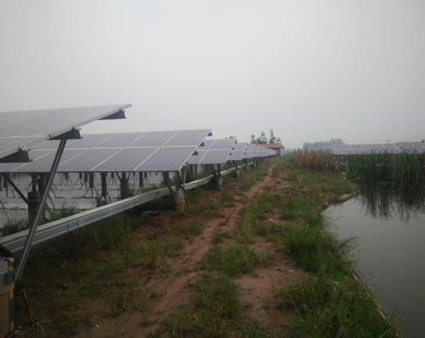

现场人员：张海龙、黎建光